

HLINÍKOVÁ KOLOBĚŽKA

Model: 83099, 83108

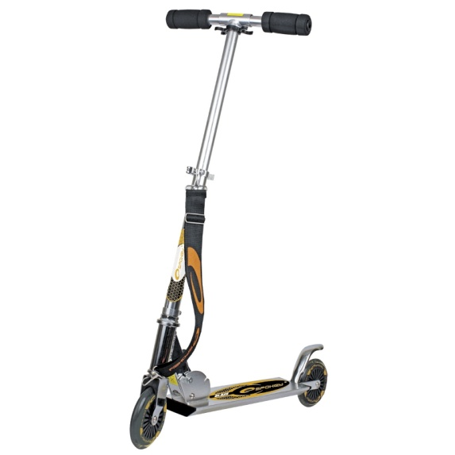

NÁVOD K OBSLUZE

**POZNÁMKY**

* **Nežli začneš používat koloběžku přečti si pozorně tento návod a ponech k pozdějšímu využití!!!**
* **VAROVÁNÍ!! Je doporučeno používat ochrannou výbavu, čili chrániče kolen, loktů a zápěstí a přilbu.**
* **POZOR: VÝHRADNĚ PRO DĚTI STARŠÍ 3 LET. K POUŽITÍ POD DOHLEDEM DOSPĚLÉ OSOBY!!!**
* **Soulad s normou PN-EN 71**

**POKYNY TÝKAJÍCÍ SE BEZPEČNOSTI**

1. Před každým použitím je nutné ověřit upevnění všech spojů. Jízdu lze zahájit pouze tehdy, když je zařízení plně funkční.
2. Zařízení by mělo být pravidelně kontrolováno s ohledem na opotřebení a poškození, pouze tak bude odpovídat bezpečnostním podmínkám. Nesmí se používat poškozené zařízení.
3. **VAROVÁNÍ! Výrobek je určen pro uživatele s hmotností menší nežli 50 kg.**
4. **VÝHRADNĚ PRO DĚTI STARŠÍ 3 LET. K POUŽITÍ POD DOHLEDEM DOSPĚLÉ OSOBY!!!**
5. **VAROVÁNÍ! Za účelem jízdy na koloběžce je doporučeno použití ochranné výbavy, čili chráničů loktů a kolen, rukavic a přilby. Ochranné vybavení slouží ochraně před případnými úrazy.**
6. **Koloběžku je nutné používat s opatrností, protože jízda na ní vyžaduje velkou dovednost, dovednost řídit a tělem udržovat rovnováhu, aby nedošlo k pádům a nehodám způsobujícím úrazy uživatele a jiných osob.**
7. **Pouze dospělá osoba může složit a rozložit koloběžku.**

**TECHNICKÉ ÚDAJE SCHÉMA**

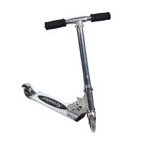

**Rozměry:**

držadla

Průměr koleček: 120 mm

**Maximální zatížení produktu: 50 kg**

řídítka

brzda

stupátko

kolečka

### návod na Montáž

Montujte koloběžku podle návodu prosím a před použitím se ujistěte, zda jsou všechny elementy správně zablokované a zda se nevyskytují žádné závady.

Složení a rozebrání koloběžky by měla provádět pouze a výhradně dospělá osoba.

1. Vyndej všechny díly z krabice.
2. Zatáhni za páčku na pravé straně směrem vně.
3. Následně zatáhni za prostřední páčku, tím se koloběžka rozloží.
4. Jakmile řídítka budou v pravém úhlu vůči desce, stupátku, zatáhni za páčku na pravé straně směrem dovnitř, tím dojde k zablokování.
5. Řídítka složíme tak, že nasadíme rukojeti a zablokujeme je pomocí vyčnívajících tlačítek.
6. Koloběžka má možnost nastavení výšky řídítek. Zatáhnout páčku na řídítkách, tím se uvolní a lze nastavit výšku. Zatlačit páčku zpět, čímž se vše zablokuje.

**POZOR! Před každým použitím je nutné ověřit, zda všechny spoje dobře drží, zvláště jistící šroub blokující výšku řídítek.**

**NÁVOD K ROZLOŽENÍ KOLOBĚŽKY**

Koloběžku rozložíme tak, že zopakujeme kroky uvedené výše, ale v opačném pořadí.

**Způsob sestavení a rozložení koloběžky prezentují obrázky 1-5.**

|  |  |
| --- | --- |
| Obrázek 1 | Obrázek 2 |
| Obrázek 3 | Obrázek 4 |
| Obrázek 5 | |

**ZPŮSOB BRZDĚNÍ**

Rychlost zmenšíme tím, že našlápneme na díl nacházející nad zadním kolem koloběžky.

Způsob brzděni vyobrazen na obr. č. 6.

**PRAVIDLA POUŽÍVÁNÍ A ÚDRŽBY**

**Obrázek 6**

1. Před jízdou vždy ověř, zda na povrchu koloběžky nejsou nějaké praskliny, pakliže ano koloběžka se nehodí k dalšímu užívání a je nutné ji vyměnit.
2. Před jízdou vždy kontroluj jízdní vlastnosti. Pokud se kolečka odchylují na bok, je nutné ověřit, zda jsou správně dotažená. Pokud se kolečka netočí správně, pak je nutné ložiska namazat lehkým strojním olejem.
3. Vždy kontroluj řídítka, zda jsou správně nastavená a zda všechny spojovací části spolehlivě drží a zda se zde nevyskytuje nějaká trhlina.
4. U koloběžky pravidelně kontrolovat stav opotřebení, zvláště pak připevnění k desce.
5. Pravidelná údržba zvětšuje bezpečnost koloběžky.
6. Nesmí se provádět žádné změny, které nejsou v souladu s návodem.

**POZOR: VÝHRADNĚ PRO DĚTI STARŠÍ 3 LET. K POUŽITÍ POD DOHLEDEM DOSPĚLÉ OSOBY!!!**

**BEZPEČNOSTNÍ PRAVIDLA**

1. Jízda na koloběžce má být provozována na rovném, plochém, čistém a suchém povrchu. Před započetím jízdy je nutné se ujistit, zda v místě kde bude jízda provozována, nejsou díry, důlky, kameny, muldy, které by mohly způsobit pád a poškození těla.
2. Během jízdy na koloběžce je nutné mít vždy obuv.
3. Uživatel při jízdě stojí na desce, stupátku a odráží se nohou od podkladu a řídí řídítky.
4. Koloběžku nepoužíváme po setmění.
5. Na koloběžce se nesmí provádět žádné složité figury a akrobacie. Slouží výhradně k rekreační jízdě.
6. Vyhýbej se nerovnému a mokrému povrchu.
7. Koloběžkou nejezdíme po ulici ani chodníku.
8. Před opuštěním koloběžky je nutné snížit rychlost.
9. Po úplném zastavení koloběžky jednu nohu dáme na podklad, a pak druhou.
10. Před seskočením z koloběžky je nutné ověřit jízdní dráhu, abychom neublížili třetím osobám.
11. Řídítka ve tvaru písmene T slouží k udržování rovnováhy během jízdy a i během zatáčení.
12. Směr jízdy měníme:

* doleva – řídítka otočíme doleva
* doprava - řídítka otočíme doprava.

**V ŽÁDNÉM PŘÍPADĚ SE NA KOLOBĚŽCE NESMÍ JEZDIT TAK, ŽE SE DRŽÍME ZA VOZIDLY JAKO AUTO, KOLO, AUTOBUS, NÁKLADNÍ AUTOMOBIL A POD.**

**POUŽÍVÁNÍ KOLOBĚŽKY NA ULICI HROZÍ NEHODOU – A NÁSLEDKEM MŮŽE BÝT INVALIDITA ANEBO DOKONCE SMRT.**

Nauka umění pádu může ve značné míře omezit možnost vážného poškození těla:

1. Ztratíš-li rovnováhu ohni se, tím minimalizuješ délku pádu,
2. Při pádu se snaž dopadnout na měkkou část těla
3. Při pádu se snaž být pokud možno pružným.
4. Začátečníci by měli začít s dohledem osoby, která bude pomáhat anebo pod dohledem rodičů.

**POZOR: Z KOLOBĚŽKY NESESKAKUJEME ZA JÍZDY MŮŽE TO BÝT VELMI NEBEZPEČNÉ!!!**

**VAROVÁNÍ !! Je doporučeno používat ochrannou výbavu, čili chrániče kolen, loktů a zápěstí a přilbu..**

**Spokey s.r.o.**

Sadová 618

738 01 Frýdek-Místek